学生端：
1、进入系统选择菜单“培养管理”---->“中期考核登记”
2、填写页面详细内容，点击保存按钮。（研究生点击保存后，学院研究生秘书就可根据申请，生成《中期考核资格审查表》）
3、下载模板《中期考核登记表》。
4、上传填写完整的《中期考核登记表》。
5、等待院系审核，研究生院审核通过，录入考核结果。
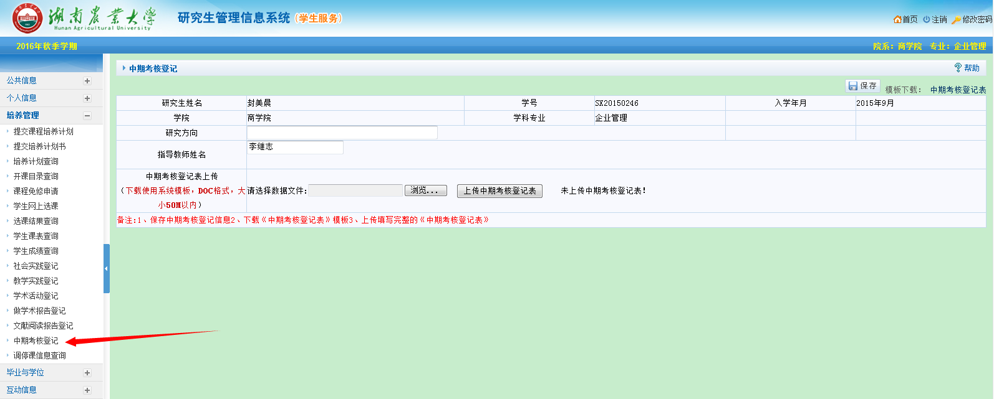
院系秘书：
一、院系秘书网上审核中期考核
1、进入系统选择菜单“培养管理”---->“培养环节管理” ---->“学生中期考核审核”
2、勾选记录，点击审核通过。
3、打印《中期考核资格审查汇总表》。
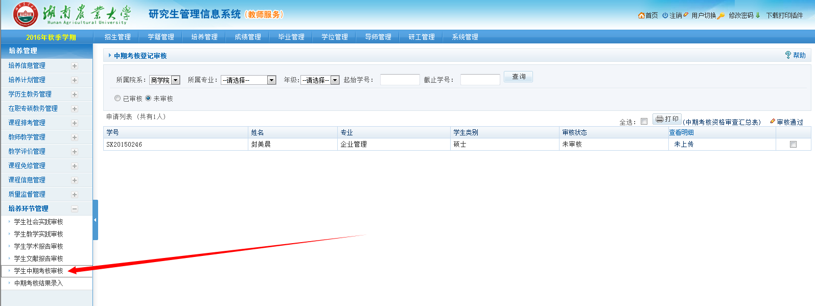

备注：
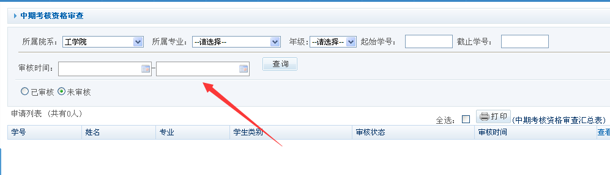
院系秘书汇总时可以在审核时间里面填写时间段，例如：审核时间2018年4月1日—2018年5月5日，这样在这个时间段申请中期考核的本院研究生都可以汇总到汇总表中。

二、院系秘书网上录入中期考核结果（中期考核现场报告会举行后）
1、进入系统选择菜单“培养管理”---->“培养环节管理” ---->“中期考核结果录入”
2、填写考核总评分、考核等级、是否推优，勾选记录，点击保存。
3、打印《中期考核结果汇总表》
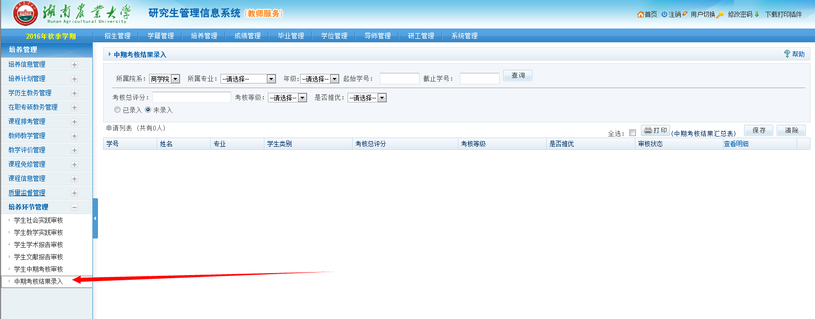
研究生院：
- 研究生院审核中期考核结果
1、进入系统选择菜单“培养管理”---->“培养环节管理” ---->“中期考核结果审核”
2、勾选申请记录，点击审核通过。
